八年级音乐 第13课时 莫扎特《第四十交响曲》欣赏 拓展资源
一、阅读资源
（一）古典交响曲
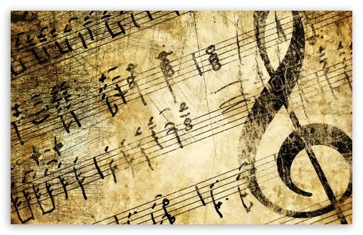
交响曲的形成是古典时期对管弦乐作品最大的贡献。海顿至少创作了10部交响曲,莫扎特创作了40余部,贝多芬创作了9部。海顿大部分的交响曲是为他的雇主而写，他的雇主要求不断有新作品在宫廷音乐会上演奏。相反地,贝多芬只在灵感到来时才创作交响曲。他的交响曲比海顿与莫扎特的长，并且是为在较大的音乐厅里演奏而构思。
交响曲（symphony）是一种篇幅宏大，构思雄伟的作品，通常持续有20到45分钟，它拓展了古典管弦乐团的音色与力度的表现范围。古典交响曲一般由4个乐章组成，通过速度与情绪的对比,能够表现丰富的情感范围。古典交响曲乐章通常的顺序为：(1)活跃的,戏剧性的快板乐章；(2)抒情的慢板乐章；(3)舞曲式的乐章（小步舞曲或诙谐曲）；(4)辉煌或雄壮的快板乐章。
开始的乐章几乎都是快速的奏鸣曲式。通常是最富戏剧性的乐章，强调激动人心的短小动机的发展部。在快速的开始乐章之前有时会加入一个慢速的序奏乐段，营造出一种期待的感觉。
在慢速的第二乐章我们最可能听到宽广如歌似的旋律。这个乐章，基本上都是奏鸣曲式，A B A三段式或主题与变奏曲式。与其它乐章不同的是，慢板乐章通常不在主调上。例如,第一、第三及第四乐章都在主调C大调，而第二乐章则可能在F大调上。这个新调凸显了慢板乐章与其它乐章在情感表达上的对比。
海顿与莫扎特交响曲的第三乐章，通常是小步舞曲与中段曲式，速度为中速或稍快。这个乐章在个性上富于变化，从宫廷式舞曲到农民舞曲，甚至是一个活泼的不像舞曲风格的乐曲。贝多芬喜欢用快速、充满活力的诙谐曲呈现第三乐章。
海顿与莫扎特交响曲的第四乐章（终曲），是快速、活泼以及光辉灿烂的乐章，并且比第一乐章在情绪上更轻松。（莫扎特《g小调第40号交响曲》中激昂的末乐章是个例外。）贝多芬的末乐章则倾向胜利与雄壮的风格，并且有时作为整个交响曲的高潮。古典交响曲的末乐章，通常为奏鸣曲式或回旋奏鸣曲式。
大部分的古典交响曲中的每个乐章都是一个独立的作品，有自己的主题(群)；一个乐章的主题很少会在之后的乐章中再次出现。（贝多芬的《第五交响曲》和《第九交响曲》例外）但一首交响曲作品，由于有三个乐章都使用相同的调式，因而获得了部分的统一。更重要的是,乐章之间在音乐与情感上相互平衡与补充。
交响曲的重要性，贯穿了整个20世纪并一直延续到21世纪。它的重大意义，反映在如下熟悉的名称中，如交响乐（symphonic music）、交响乐厅（symphony hall），以及交响乐团（symphony orchestra）。
（二）莫扎特的音乐
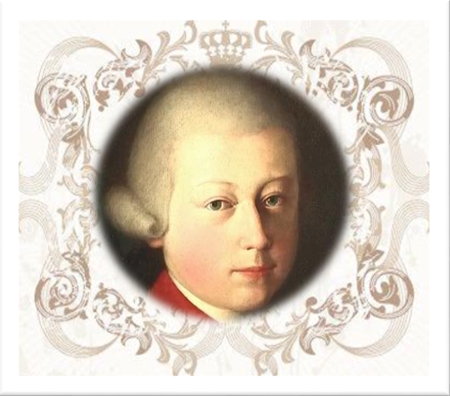
莫扎特是音乐史上最多才多艺的作曲家之一；他的作品几乎覆盖了当时所有的音乐曲式——交响曲、协奏由、室内乐和歌剧。他的音乐像歌声一样，表达出一种舒适、优雅、自然以及平衡、严谨和对称。然而，神秘的和声与抒情的特点形成对比,将优雅与力量结合在一起，莫扎特的作品听起来轻松自在。他的创作速度快得令人难以置信。例如他最后三部交响曲就是在6个星期内完成的！
莫扎特的许多协奏曲都是他最好的作品。特别重要的是其中的钢琴协奏曲，主要是为他自己的演出而创作；除此之外，他也为小提琴、圆号、长笛、低音管、双簧管与单簧管创作协奏曲。
莫扎特也是一位歌剧大师，他有高超的天赋能把音乐与舞台表演协调地融合在一起，他对戏剧有敏锐的感觉，并有取之不尽的旋律天赋及通过音色塑造角色的天分。他的歌剧大部分是喜剧作品，歌词为德文或意大利文。他的三部意大利喜剧杰作为《费加罗的婚礼》（1786）、《唐·璜》（1787）与《女人心》（Cosi fan tutte，1790）；他最优秀的德文歌剧是《魔笛》（1791）。喜剧兼有幽默与庄严两种性格——不仅包含一般的创作规则，也包含有个性鲜明有血有肉的角色。莫扎特在咏叹调和重唱中表现出连续发展变化的情感。
莫扎特有一次在写给他父亲的信中提到：“没有什么能比我在作曲时更快乐，毕竟这是我唯一的快乐与激情。”莫扎特将“快乐与激情”融入到他的作品中，这些作品代表了18世纪晚期的音乐风格达到了最完美的层次。
【资料来源】
书名：《听音乐》
作者：罗杰·凯密恩
出版社：世界图书出版社
出版时间：2008年6月
ISBN：9787506287111

二、对比欣赏资源
（一）微课中欣赏版本
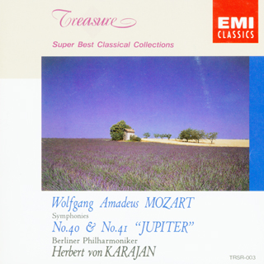
专辑名称：《莫扎特 第四十号交响曲和第四十一号交响曲“朱庇特”》
所属厂牌：EMI Taiwan Ltd.
出版日期：1993
演奏：柏林爱乐乐团
指挥：赫伯特·冯·卡拉扬（Herbert von Karajan）
（二）对比欣赏版本
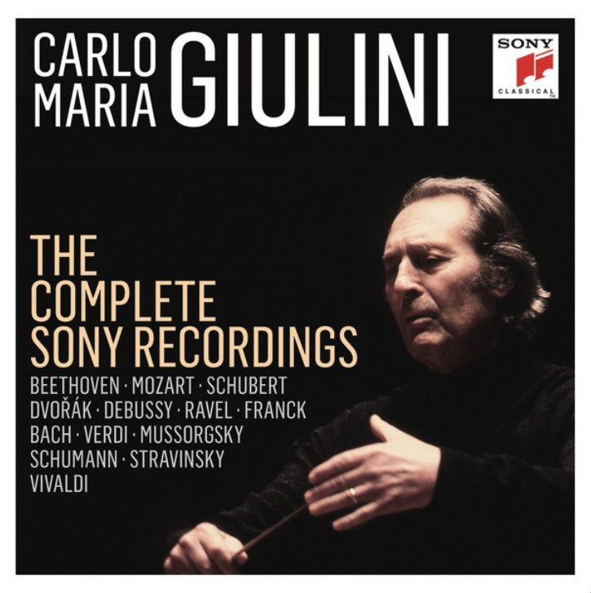
1.版本一
专辑名称：《朱里尼百岁纪念》
所属厂牌：SONY
出版日期：2014
演奏：柏林爱乐乐团
指挥：卡尔罗·马里亚·朱里尼（Carlo Maria Giulini）

2.版本二
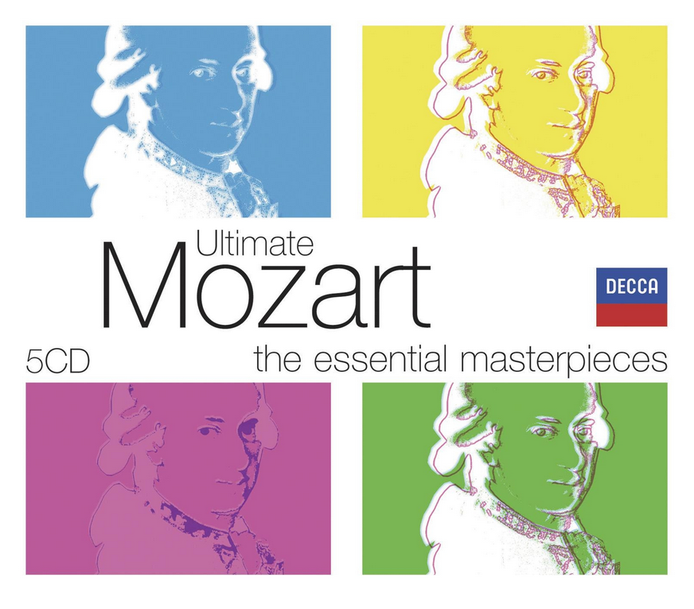
专辑名称：《极致：莫扎特选集》
所属厂牌：DECCA
出版日期：2006
演奏：欧洲室内管弦乐团
指挥：乔治·索尔第（Georg Solti）

3.版本三
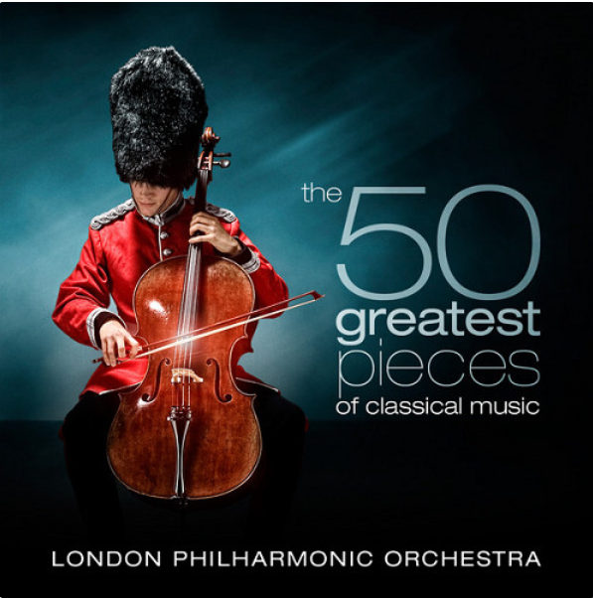
专辑名称：《The 50 Greatest Pieces of Classical Music》
所属厂牌：X5 Music
出版日期：2009
演奏：伦敦爱乐乐团
指挥：大卫·帕里（David Parry）

三、相关书籍推荐
对西方古典主义时期音乐感兴趣的同学，可以继续深入了解相关知识，推荐两本书给大家阅读。
（一）《怎样欣赏音乐》
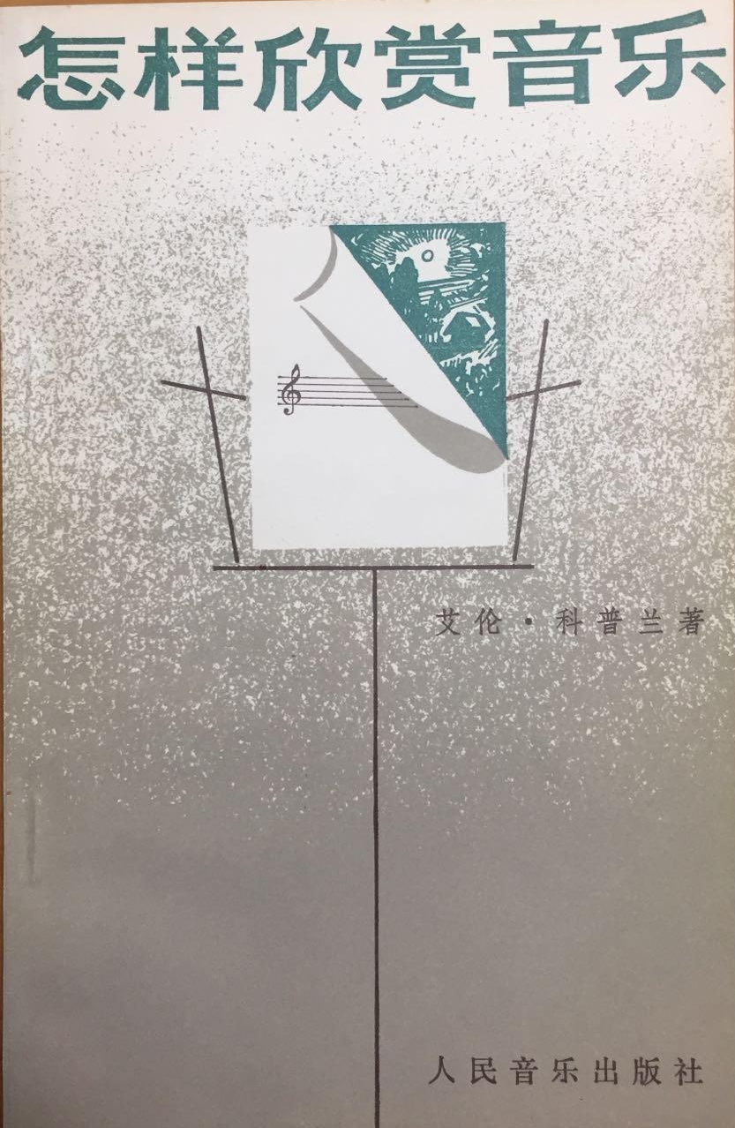
【内容简介】
本书通过分析音乐的各种要素和结构，深入浅出地叙述了有关音乐欣赏的一切必要知识，某些篇章内容超过了单纯音乐欣赏的范围，而具有学理性探讨价值，不仅对音乐爱好者，就是对大多数专业音乐工作者也可能有一定的参考价值。
出版社：人民音乐出版社
作者：艾伦·科普兰
出版时间：1984年12月
统一书号：8026-4283
（二）《听音乐》
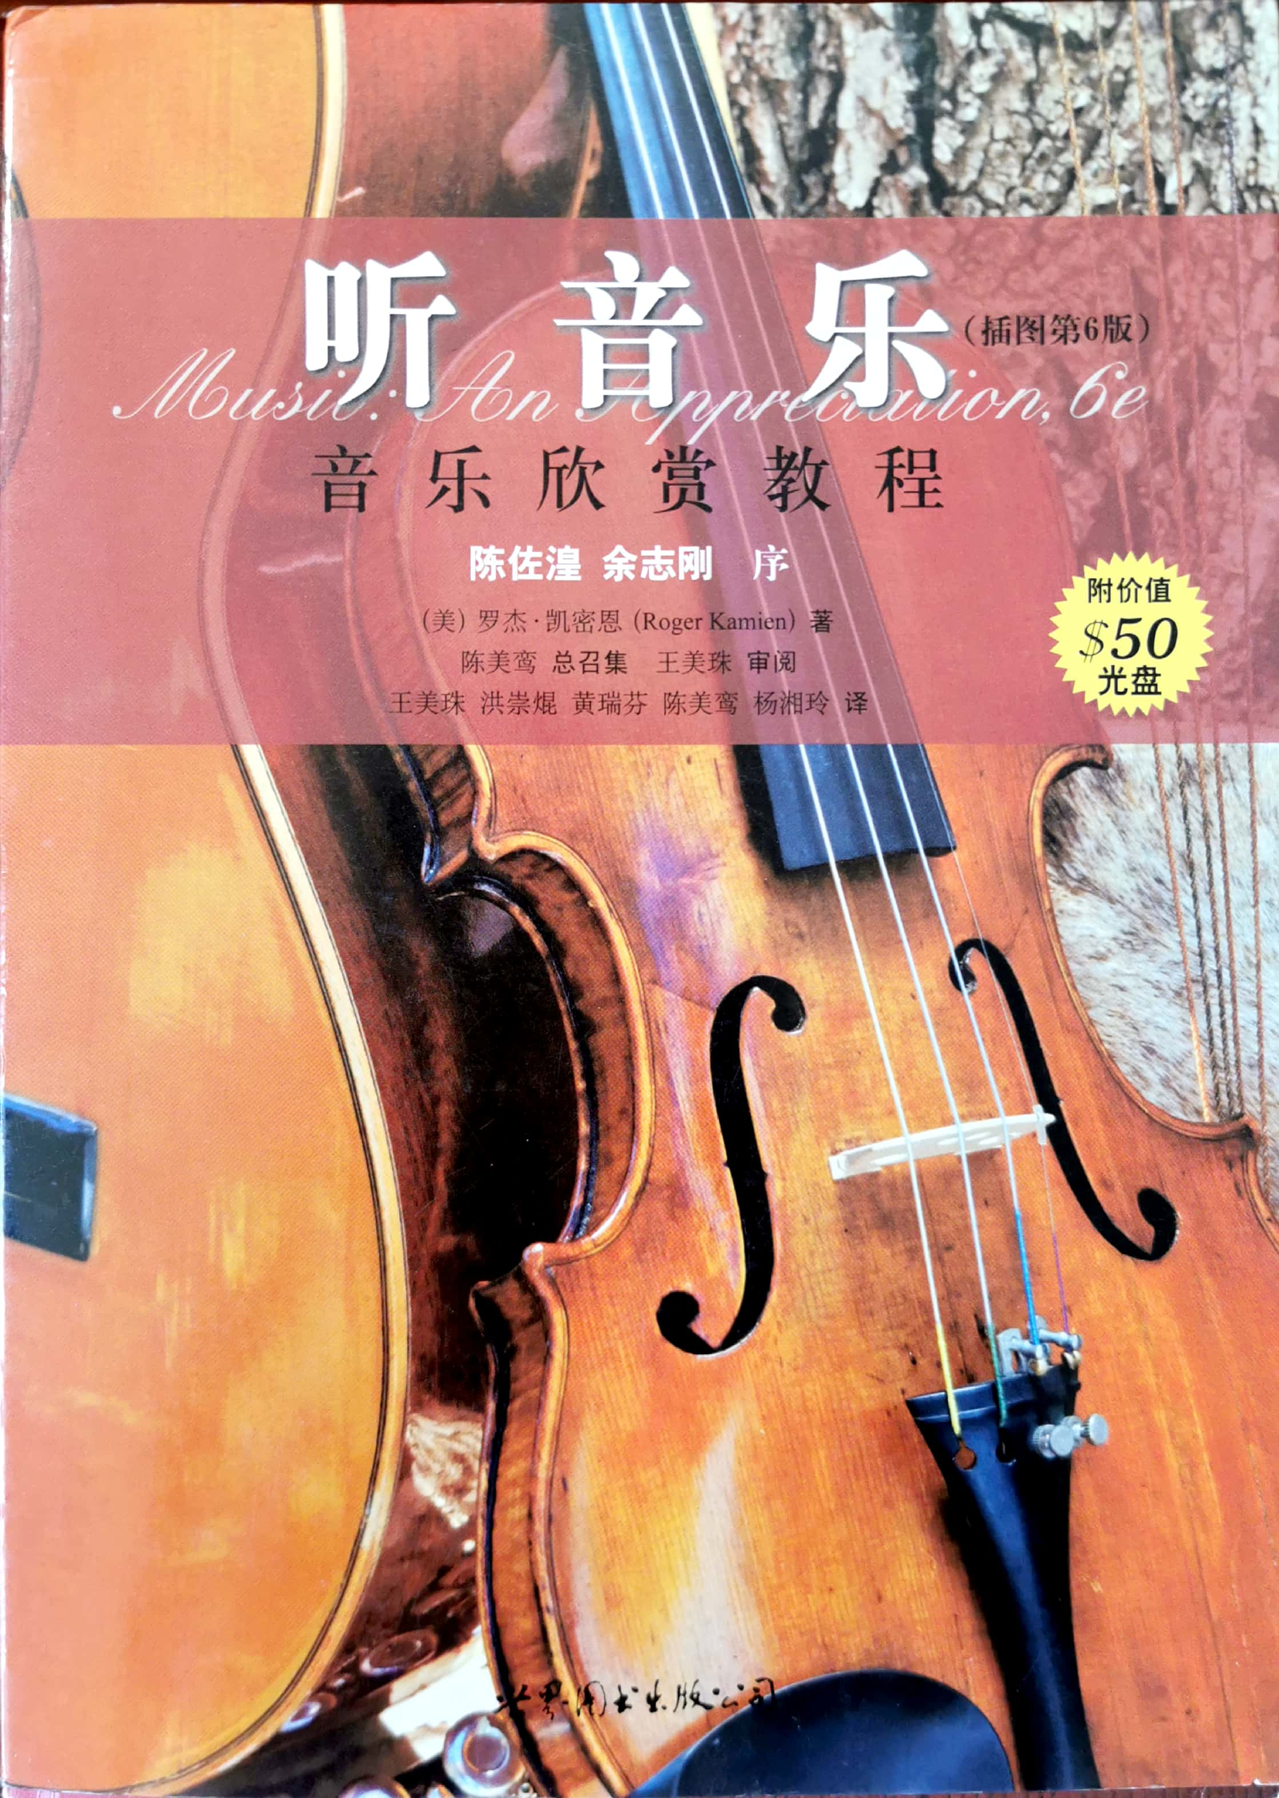
【内容简介】
作者首先介绍了基本乐理与技巧，并通过各时期具有代表性的作品对音乐诸要素加以解读，继而在第二至第六部分中梳理了自中世纪至21世纪西方音乐史上各个时期斑斓的音乐风格。贯穿全书的“聆赏要点”与“声乐导聆”是该书最大的特色，读者可通过对音乐配器、力度、旋律变化、音响特制的说明轻松的欣赏音乐。
出版社：世界图书出版社
作者：罗杰·凯密恩
出版时间：2008年6月
ISBN：9787506287111

